11.17：

js中的style,currentStyle,getComputedStyle的区别

1. style:（各个浏览器都兼容）只能设置行内样式，外部样式返回值会为空。能设置和获取样式。
2. currentStyle:（只能兼容IE，不能兼容火狐和谷歌）只能获取值不能设置属性。
3. getComputedStyle：（兼容火狐谷歌，不兼容IE）只能获取值不能设置属性。

例：

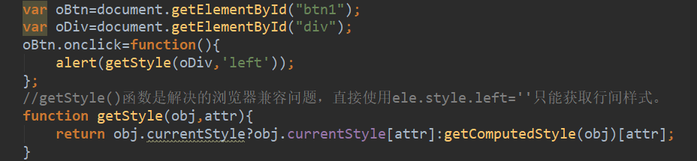

### 回调函数的写法

doMove(oDiv,left,function endFn(){})

endFn需要在oDiv,left等参数执行完之后才会调用。可以在执行完后进行判断，写法如下：

if(endFn){endFn(); }

//也可以写成endFn&&endFn(),和上面调用一样的含义，表示如果endFn不是undefined，则执行endFn()函数。